附件3
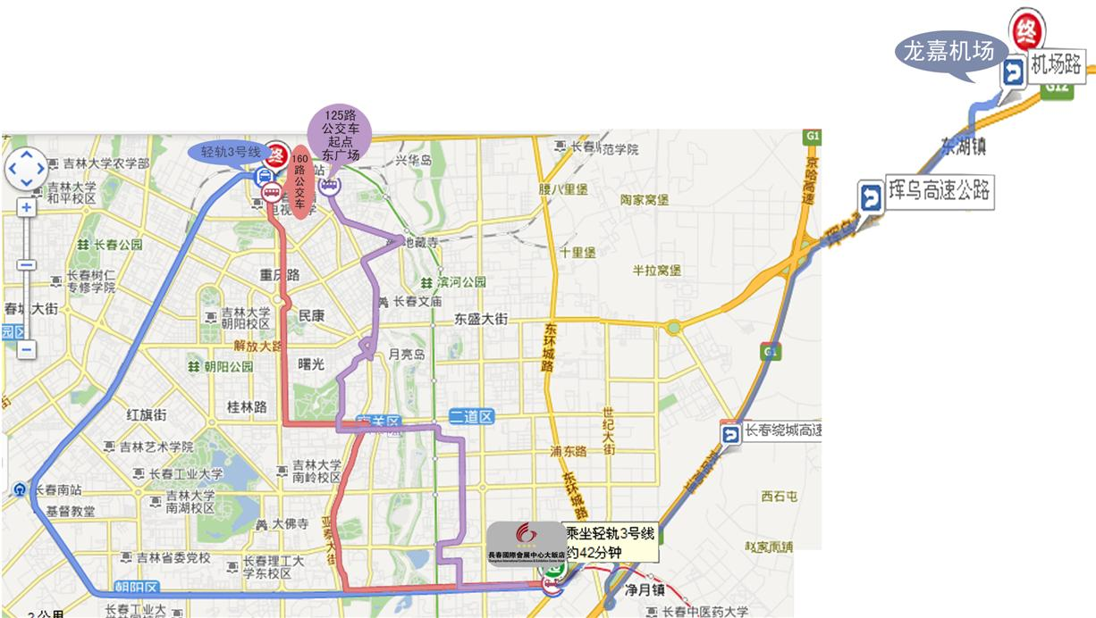
地址、乘车路线、地图
长春国际会展中心大饭店
长春市会展大街100号 。电话：0431--84606688
交通方式：（1）火车站：乘160路公交车或乘轻轨到会展中心站（即长春国际会展中心大饭店）下车即到；（2）机场：机场乘坐出租车在净月高速路口出站，前行2公里至21世纪广场，沿卫星路与会展大街交汇即长春国际会展中心大饭店，机场乘坐高速铁路到火车站换乘轻轨或160公交车，（机场打车80元左右，火车站打车26元左右至会展中心大饭店）。

